2014年高考物理真题分类汇编：机械振动和机械波
34．[物理——选修34][2014·新课标全国卷Ⅰ] (1)图(a)为一列简谐横波在t＝2 s时的波形图．图(b)为媒质中平衡位置在x＝1.5 m处的质点的振动图像，P是平衡位置为x＝2 m的质点．下列说法正确的是________．
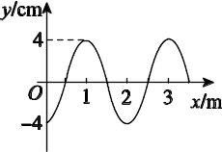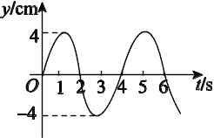
图(a) 图(b)
A．波速为0.5 m/s
B．波的传播方向向右
C．0～2 s时间内，P运动的路程为8 cm
D．0～2 s时间内，P向y轴正方向运动
E．当t＝7 s时，P恰好回到平衡位置
34．ACE [解析] 本题考查了机械振动与机械波．v＝＝ m/s＝0.5 m/s，A正确．x＝1.5 m处的质点在t＝2 s时正在向下振动，根据“上坡下”法可判断机械波向左传播，B错误；0～2 s是半个周期，P点运动的路程为2×4 cm＝8 cm，C正确，D错误；7 s是此时刻再经过5 s，即1T，这时P点刚好回到平衡位置，E正确．
34．[2014·新课标Ⅱ卷] [物理——选修3－4](1)图(a)为一列简谐横波在t＝0.10 s时刻的波形图，P是平衡位置在x＝1.0 m处的质点，Q是平衡位置在x＝4.0 m处的质点；图(b)为质点Q的振动图像，下列说法正确的是________．
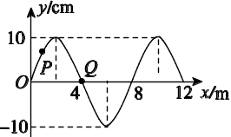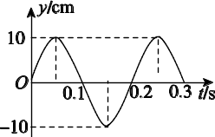
图(a) 图(b)
A．在t＝0.10 s时，质点Q向y轴正方向运动
B．在t＝0.25 s时，质点P的加速度方向与y轴正方向相同
C．从t＝0.10 s到t＝0.25 s，该波沿x轴负方向传播了6 m
D．从t＝0.10 s到t＝0.25 s，质点P通过的路程为30 cm
E．质点Q简谐运动的表达式为y＝0.10sin 10πt(国际单位制)
16．[2014·安徽卷] 一简谐横波沿x轴正向传播，图1是t＝0时刻的波形图，图2是介质中某质点的振动图像，则该质点的x坐标值合理的是( )
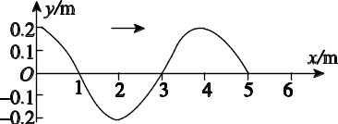
图1
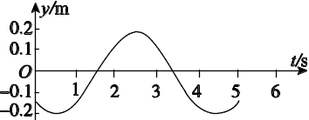
图2
A．0.5 m B．1.5 m
C．2.5 m D．3.5 m
16．C [解析] 本题考查机械振动与机械波综合知识及图像分析能力．根据振动图像可知某质点在t＝0 s的位移为负，与此符合的是B、C选项，此时该质点的振动方向向下，根据机械波的传播方向分析B、C选项中每个质点的振动方向可知，此时横坐标x＝1.5 m的质点的振动方向向上，而横坐标x＝2.5 m的质点的振动方向向下，选项B错误，C正确．
14．[2014·安徽卷] 在科学研究中，科学家常将未知现象同已知现象进行比较，找出其共同点，进一步推测未知现象的特性和规律．法国物理学家库仑在研究异种电荷的吸引力问题时，曾将扭秤的振动周期与电荷间距离的关系类比单摆的振动周期与摆球到地心距离的关系．已知单摆摆长为l，引力常量为G，地球质量为M，摆球到地心的距离为r，则单摆振动周期T与距离r的关系式为( )
A．T＝2πr B．T＝2πr
C．T＝ D．T＝2πl
14．B [解析] 本题考查单摆周期公式、万有引力定律与类比的方法，考查推理能力．在地球表面有G＝mg，解得g＝G.单摆的周期T＝2π·＝2πr，选项B正确．
17． [2014·北京卷] 一简谐机械横波沿x轴正方向传播，波长为λ，周期为T.t＝0时刻的波形如图1所示，a、b是波上的两个质点．图2是波上某一质点的振动图像．下列说法中正确的是( )
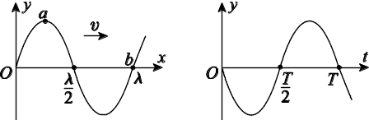
图1 图2
A．t＝0时质点a的速度比质点b的大
B．t＝0时质点a的加速度比质点b的小
C．图2可以表示质点a的振动
D．图2可以表示质点b的振动
17．D 本题考查简谐运动的振动和波动图像．图1为波动图像，图2为振动图像．t＝0时刻，a在波峰位置，速度为零，加速度最大，b在平衡位置，加速度为零，速度最大，A、B错误．在波动图像中，根据同侧法由波传播方向可以判断出质点的振动方向，所以t＝0时刻，b点在平衡位置且向下振动，故图2可以表示质点b的振动，C错误，D正确．
18． [2014·全国卷] 两列振动方向相同、振幅分别为A₁和A₂的相干简谐横波相遇．下列说法正确的是( )
A．波峰与波谷相遇处质点的振幅为|A₁－A₂|
B．波峰与波峰相遇处质点离开平衡位置的位移始终为A₁＋A₂
C．波峰与波谷相遇处质点的位移总是小于波峰与波峰相遇处质点的位移
D．波峰与波峰相遇处质点的振幅一定大于波峰与波谷相遇处质点的振幅
18．AD [解析]本题考查波的叠加．波峰与波谷相遇，振动方向相反，振幅等于两列波振幅之差，A正确； 波峰与波峰相遇，振动方向相同，振幅等于两列波振幅之和，质点仍在振动而不会停在最大位移处，B错误；无论波峰与波谷相遇处还是波峰与波峰相遇处，质点都在自己的平衡位置附近做简谐运动，只是波峰与波峰相遇处质点振幅大于波峰与波谷相遇处质点振幅，C错误，D正确．
17． [2014·福建卷Ⅰ] 在均匀介质中，一列沿x轴正向传播的横波，其波源O在第一个周期内的振动图像如图所示，则该波在第一个周期末的波形图是( )

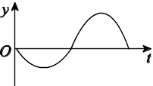
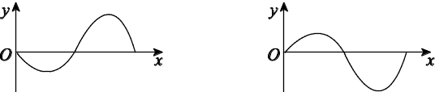
A B
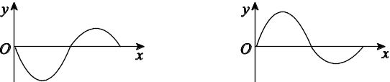
C D
17．D [解析] 由振动图像可知，波源的起振方向是沿y轴负方向的，由题干可知该波沿x轴正方向传播，由质点的振动方向与波的传播方向的关系可知，该波在第一个周期末的波形图如图D所示．
[2014·江苏卷] (2)在“探究单摆的周期与摆长的关系”实验中，某同学准备好相关实验器材后，把单摆从平衡位置拉开一个很小的角度后释放，同时按下秒表开始计时，当单摆再次回到释放位置时停止计时，将记录的这段时间作为单摆的周期．以上操作中有不妥之处，请对其中两处加以改正．
(2)①应在摆球通过平衡位置时开始计时；②应测量单摆多次全振动的时间，再计算出周期的测量值. (或在单摆振动稳定后开始计时)
[2014·山东卷] (1)一列简谐横波沿直线传播．以波源O由平衡位置开始振动为计时零点，质点A的振动图像如图所示，已知O、A的平衡位置相距0.9 m．以下判断正确的是________．(双选，填正确答案标号)
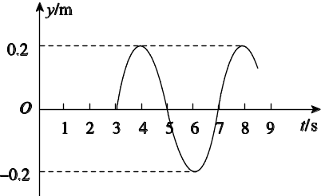
a．波长为1.2 m
b．波源起振方向沿y轴正方向
c．波速大小为0.4 m/s
d．质点A的动能在t＝4 s时最大
[答案] (1)ab
[解析] (1)以波源O由平衡位置开始振动计时，到质点A开始振动历时3 s，O、A平衡位置相距0.9 m，所以可得波速为v＝ m/s＝0.3 m/s，c错误．由图得知，振动周期T＝4 s，所以波长为λ＝vT＝1.2 m，a正确．A点沿y轴正向起振，所以波源起振方向也沿y轴正向，b正确．t＝4 s时，质点位于正向最大位移处，动能为零，所以d错误．
5．[2014·四川卷] 如图所示，甲为t＝1 s时某横波的波形图像，乙为该波传播方向上某一质点的振动图像，距该质点Δx＝0.5 m处质点的振动图像可能是( )
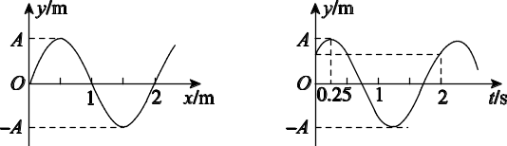
甲 乙
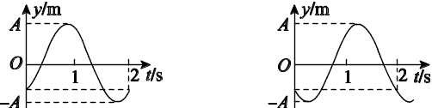
A B
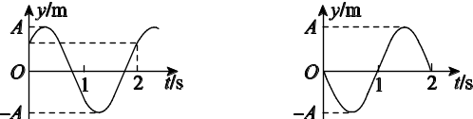
C D
5．A [解析] 从甲图可以得到波长为2 m，从乙图可以得到周期为2 s，即波速为1 m/s；由乙图的振动图像可以找到t＝1 s时，该质点位移为负，并且向下运动，距该质点Δx＝0.5 m处的质点与该质点的振动情况相差，即将乙图中的图像向左或右平移周期即可得到距该质点Δx＝0.5 m处质点的振动图像，故只有A正确．
5． [2014·天津卷] 平衡位置处于坐标原点的波源S在y轴上振动，产生频率为50 Hz的简谐横波向x轴正、负两个方向传播，波速均为100 m/s.平衡位置在x轴上的P、 Q两个质点随波源振动着，P、Q的x轴坐标分别为x_{P}＝3.5 m、x_{Q}＝－3 m．当S位移为负且向－y方向运动时，P、Q两质点的( )
A．位移方向相同、速度方向相反
B．位移方向相同、速度方向相同
C．位移方向相反、速度方向相反
D．位移方向相反、速度方向相同
5．D [解析] 本题是对机械振动和机械波的综合考查，根据波速和频率之间的关系v＝fλ 得该波的波长为2 m．可知，当S经过平衡位置向负方向运动时，距离S为1.75个波长的P点从最大的负位移处向平衡位置运动，距离S为1.5个波长的Q点经平衡位置向正方向运动，所以两质点的位移方向相反，速度方向相同，D正确．
17． [2014·浙江卷] 一位游客在千岛湖边欲乘坐游船，当日风浪较大，游船上下浮动．可把游船浮动简化成竖直方向的简谐运动，振幅为20 cm，周期为3.0 s．当船上升到最高点时，甲板刚好与码头地面平齐．地面与甲板的高度差不超过10 cm时，游客能舒服地登船．在一个周期内，游客能舒服登船的时间是( )
A．0.5 s B．0.75 s C．1.0 s D．1.5 s
17．C [解析] 本题考查简谐运动的知识点和建模能力．从平衡位置开始计时，游船的振动方程x＝20sin cm，游客要舒服地登船需满足的条件Δx＝20－x≤10，解得0.25 s≤t≤1.25 s，故游客能舒服地登船的时间Δt＝1.0 s，选项C正确．
14． [2014·浙江卷] 下列说法正确的是( )
A．机械波的振幅与波源无关
B．机械波的传播速度由介质本身的性质决定
C．物体受到的静摩擦力方向与其运动方向相反
D．动摩擦因数的数值跟相互接触的两个物体的材料无关
14．B [解析] 本题考查机械波、静摩擦力、动摩擦因数等知识．机械波的振幅与波源有关，选项A错误；传播速度由介质决定，选项B正确；静摩擦力的方向可以与运动方向相同，也可以相反，也可以互成一定的夹角，选项C错误；动摩擦因数描述相互接触物体间的粗糙程度，与材料有关，选项D错误．
[2014·重庆卷] (2)(6分)一竖直悬挂的弹簧振子下端装有一记录笔，在竖直面内放置有一记录纸．当振子上下振动时，以速率v水平向左匀速拉动记录纸，记录笔在纸上留下如题11图2所示的图像．y₁、y₂、x₀、2x₀为纸上印迹的位置坐标．由此图求振动的周期和振幅．
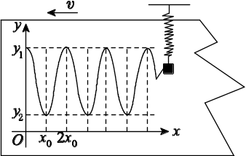
题11图2
[答案] (2)
[解析] (2)设周期为T，振幅为A.
由题图得T＝，A＝.

